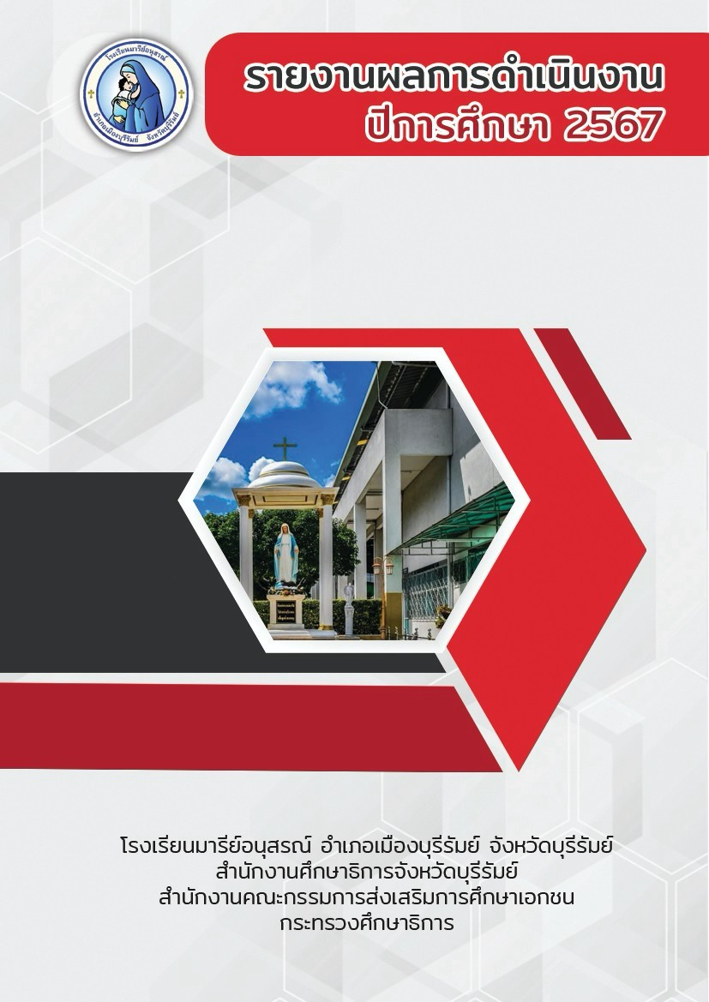

**โครงการพัฒนาระบบงานพัสดุ-ครุภัณฑ์**

**ฝ่ายบริหารงานทั่วไป**

**คำนำ**

เอกสารฉบับนี้เป็นเอกสารรายงานกิจกรรมงานพัสดุ-ครุภัณฑ์ประจำปี 2567 โดยตระหนักถึงความสำคัญของการมีพัสดุ-ครุภัณฑ์ที่เพียงพอและจำเป็นต่อการใช้ของนักเรียน ครู และบุคลากรภายในโรงเรียนมารีย์อนุสรณ์ ให้มีความสะดวกและปลอดภัยในการใช้พัสดุ-ครุภัณฑ์ภายในโรงเรียน ของโรงเรียนมารีย์อนุสรณ์

ทั้งนี้ในการดำเนินกิจกรรมผู้จัดทำขอขอบพระคุณคณะผู้บริหาร ที่ให้กำลังใจ ส่งเสริมสนับสนุน ให้คำแนะนำในด้านการจัดดำเนินกิจกรรม และเอื้ออำนวยความสะดวกทุกรูปแบบทุกประการในการจัดกิจกรรม ขอขอบคุณคณะครูทุกท่านที่ให้ความร่วมมือในการดำเนินกิจกรรมเป็นอย่างดี ผู้จัดทำหวังเป็นอย่างยิ่งว่าเอกสารฉบับนี้จะเป็นแนวทางการจัดกิจกรรมในครั้งต่อไป

หากมีข้อผิดพลาดประการใดผู้จัดทำจะได้นำไปปรับปรุงในครั้งต่อไป

งานพัสดุ-ครุภัณฑ์

ฝ่ายบริหารงานทั่วไป

**สารบัญ**

**เรื่อง** **หน้า**

คำนำ ก

สารบัญ ข

รายการกิจกรรมที่ดำเนินการ ประจำปีการศึกษา 2567 ค

สรุปงบประมาณดำเนินการกิจกรรมแผนงานพัสดุ-ครุภัณฑ์ ง

รายงานสรุปกิจกรรมงานพัสดุ-ครุภัณฑ์ ประจำปีการศึกษา 2567 1

* สรุปผลการดำเนินงานตามตัวชี้วัดความสำเร็จ 2
* ผลการวิเคราะห์ข้อมูล 4

ภาคผนวก

* กิจกรรมงานพัสดุ-ครุภัณฑ์ ประจำปีการศึกษา 2567 6

**รายการกิจกรรมที่ดำเนินการ**

**งานพัสดุ-ครุภัณฑ์**

1. กิจกรรมงานพัสดุ-ครุภัณฑ์ ประจำปีการศึกษา 2567

**งบประมาณดำเนินการกิจกรรมแผนงานพัสดุ-ครุภัณฑ์**

|  |  |  |  |  |  |
| --- | --- | --- | --- | --- | --- |
| **ลำดับ** | **รายการ** | **งบประมาณที่ตั้งไว้** | **งบประมาณที่ใช้จริง** | **งบประมาณคงเหลือ** | **เกินงบที่ตั้งไว้** |
| 1 | กิจกรรมงานพัสดุ-ครุภัณฑ์ | 8,040 | 4,071,849 | **0** | 4,063,809 |
|  |  |  |  |  |  |
| **รวมทั้งหมด** | | **8,040** | 4,071,849 | **0** | 4,063,809 |

**แบบฟอร์มสรุปแผนงาน /โครงการ/กิจกรรม ภาพรวม**

**ฝ่าย** บริหารงานทั่วไป **โรงเรียนมารรีย์อนุสรณ์**

**ภาคเรียนที่** 1-2 **ปีการศึกษา** 2567

**************************************************************************

**แผนงาน/โครงการ/กิจกรรม** กิจกรรมงานพัสดุ-ครุภัณฑ์

**ผู้รับผิดชอบ** นางสุชาดา ประโมทะโก **ฝ่าย** บริหารงานทั่วไป

**ตอบสนองแผนพัฒนาโรงเรียน: พันธกิจข้อที่** 6 **ยุทธศาสตร์ข้อที่** 8 **เป้าหมายข้อที่** 1

**ตอบสนองมาตรฐานการศึกษา สมศ.รอบสี่ :** มาตรฐานที่ 2 ประเด็นที่ 2.2, 2.3, 2.4

**ตอบสนองมาตรฐานโรงเรียน :** มาตรฐานที่ 2 ตัวบ่งชี้ 2.2, 2.3, 2.4

**1. กิจกรรมงานพัสดุ-ครุภัณฑ์**

1. **ผู้รับผิดชอบโครงการ** นางสุชาดา ประโมทะโก
2. **ระยะเวลาดำเนินการ 8 พฤษภาคม 2567 ถึง 14 มีนาคม 2568**
3. **เป้าหมาย**
   1. **เชิงปริมาณ**
4. **ร้อยละ 90** ของผู้มาติดต่อรับบริการงานพัสดุ-ครุภัณฑ์ได้รับความสะดวก มีความพึงพอใจต่อการรับบริการงานพัสดุ-ครุภัณฑ์

**3.2 เชิงคุณภาพ**

1. มีการสำรวจพัสดุ-ครุภัณฑ์ ที่คงเหลือในสต็อกของงานพัสดุ

2. มีการสำรวจความต้องการใช้ พัสดุ-ครุภัณฑ์ของแต่ละงานที่สังกัดแต่ละฝ่ายของโรงเรียน

3. มีการสำรวจราคาสินค้าเพื่อนำมาเปรียบเทียบและนำเสนอคณะกรรมการพิจารณา อนุมัติดำเนินงานจัดซื้อตามระเบียบการจัดซื้อ จัดจ้าง

4. มีการเบิกจ่ายพัสดุ-ครุภัณฑ์ และสรุปยอดคงเหลือให้เป็นปัจจุบัน

5. ผู้มาติดต่อได้รับความสะดวก มีความพึงพอใจในการให้บริการงานพัสดุ-ครุภัณฑ์

**3.3 ตัวชี้วัดความสำเร็จ**

**1. ร้อยละ 90** ของผู้มาติดต่อได้รับความสะดวก มีความพึงพอใจต่อการรับบริการงานพัสดุ-ครุภัณฑ์

1. **สรุปวิธีดำเนินการ (ที่ปฏิบัติจริง)**

1. สำรวจราคาสินค้า

2. นำเสนอคณะกรรมการเพื่อพิจารณา

3. ขออนุมัติดำเนินการจัดซื้อ

4. ประสานงานกับจัดซื้อ

5. ดำเนินการเบิกจ่าย พัสดุ-ครุภัณฑ์

6. รับพัสดุ-ครุภัณฑ์ มาจากงานจัดซื้อ

7. นำพัสดุ-ครุภัณฑ์ ลงทะเบียน

8. ทำแบบฟอร์มการเบิกจ่าย

9. ประสานการเบิกจ่าย พัสดุ-ครุภัณฑ์ให้กับงานฝ่ายต่างๆ ในสถานศึกษา

10. สรุปผลการดำเนินงาน งานพัสดุ-ครุภัณฑ์ นำส่งฝ่ายบริหารงานทั่วไป

1. **งบประมาณ**

**ตั้งไว้** 8,040 บาท **จ่ายจริง** 4,071,849 บาท **คงเหลือ** 0 บาท

**เกินงบประมาณที่ตั้งไว้**.........4,063,809............บาท **เนื่องจาก** มีการพัฒนาการศึกษาด้านเทคโนโลยี ด้านวิทยาศาสตร์ให้ทันสมัย และปรับปรุงโต๊ะอาหาร ตลอดถึงภูมิทัศน์โดยรอบโรงเรียน

1. **วิธีการติดตาม/เครื่องมือการประเมินผลการปฏิบัติงาน**

1. ตรวจเช็คการเบิกจ่ายพัสดุ-ครุภัณฑ์ ในสมุดคลุมและใบเบิกและยืม

2. แบบประเมินความพึงพอใจงานพัสดุ-ครุภัณฑ์

3. รายงานสรุปผลงานพัสดุ-ครุภัณฑ์

1. **สรุปผลการดำเนินงานตามตัวชี้วัดความสำเร็จ**

|  |  |  |  |
| --- | --- | --- | --- |
| **ตัวชี้วัดความสำเร็จใน**  **แผนงาน/โครงการ/กิจกรรม** | **ผลการดำเนินงาน** | **สภาพความสำเร็จ** | |
| **บรรลุ** | **ไม่บรรลุ** |
| 1. **ร้อยละ 90** ของผู้มาติดต่อได้รับความสะดวก มีความพึงพอใจต่อการรับบริการงานพัสดุ-ครุภัณฑ์ | 1. ผู้มาติดต่อได้รับความสะดวก มีความพึงพอใจต่อการรับบริการงานพัสดุ-ครุภัณฑ์ ร้อยละ 92.71 | **✓** |  |

1. **สรุปผลในภาพรวม**

**8.1 จุดเด่นของแผนงาน/โครงการ/กิจกรรมครั้งนี้**

1. มีการจัดหาและจัดการเรื่องพัสดุ-ครุภัณฑ์ที่มีความเหมาะสมและตามความจำเป็น

2. ผู้มาติดต่อได้รับความพึงพอใจต่อการรับบริการงานพัสดุ-ครุภัณฑ์

**8.2 ข้อเสนอแนะเพื่อการพัฒนาแผนงาน/โครงการ/กิจกรรมครั้งต่อไป**

- อยากให้ฝ่ายจัดซื้อมีเอกสารระบุประเภทและจำนวนพัสดุที่จัดซื้อ แจ้งงานพัสดุ-ครุภัณฑ์หากมีการจัดซื้อเพื่อง่ายต่อการติดตาม

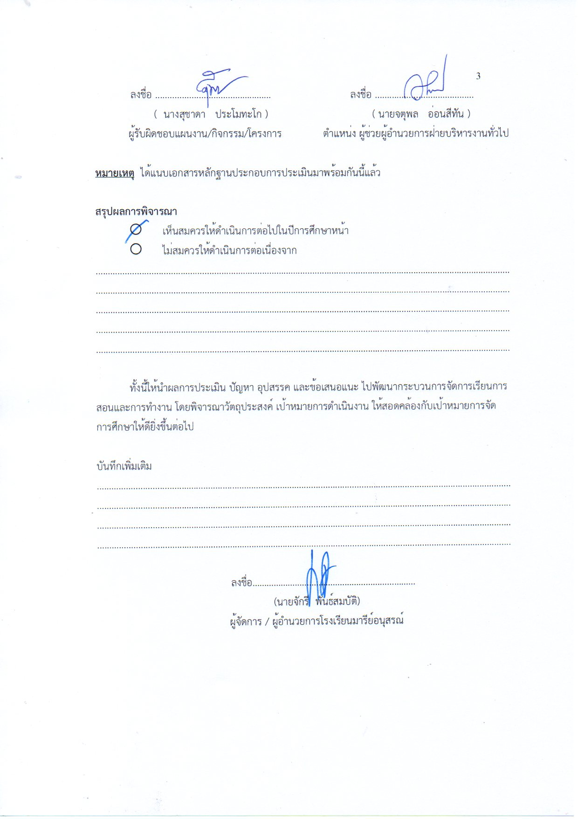 ลงชื่อ ................................................ ลงชื่อ .........................................

( นางสุชาดา ประโมทะโก ) ( นายจตุพล อ่อนสีทัน )

ผู้รับผิดชอบแผนงาน/กิจกรรม/โครงการ ตำแหน่ง ผู้ช่วยผู้อำนวยการฝ่ายบริหารงานทั่วไป

**หมายเหตุ** ได้แนบเอกสารหลักฐานประกอบการประเมินมาพร้อมกันนี้แล้ว

**สรุปผลการพิจารณา**

🌕 เห็นสมควรให้ดำเนินการต่อไปในปีการศึกษาหน้า

🌕 ไม่สมควรให้ดำเนินการต่อเนื่องจาก

............................................................................................................................................................................................................................................................................................................................................................................................................................................................................................................................................................................................................................................................................................................................................................................................................................................................................................

ทั้งนี้ให้นำผลการประเมิน ปัญหา อุปสรรค และข้อเสนอแนะ ไปพัฒนากระบวนการจัดการเรียนการสอนและการทำงาน โดยพิจารณาวัตถุประสงค์ เป้าหมายการดำเนินงาน ให้สอดคล้องกับเป้าหมายการจัดการศึกษาให้ดียิ่งขึ้นต่อไป

บันทึกเพิ่มเติม

................................................................................................................................................................................................................................................................................................................................................................................................................................................................................................................................................................................................................................................................................................................

ลงชื่อ……………………………………………………………

(นายจักรี พันธ์สมบัติ)

ผู้จัดการ / ผู้อำนวยการโรงเรียนมารีย์อนุสรณ์

**ผลการวิเคราะห์ข้อมูล**

**ความพึงพอใจต่อกิจกรรมงานพัสดุ-ครุภัณฑ์**

**ประจำปี การศึกษา 2567 โรงเรียนมารีย์อนุสรณ์**

การประเมินผล กิจกรรมงานพัสดุ-ครุภัณฑ์ ประจำปี 2567 กลุ่มงานพัสดุ-ครุภัณฑ์ ฝ่ายบริหารงานทั่วไป โรงเรียนมารีย์อนุสรณ์ อำเภอเมือง จังหวัดบุรีรัมย์ ปีการศึกษา 2567 เพื่อพิจารณาสิ่งที่เกิดขึ้นกับสิ่งที่กำหนด

วิธีการประเมิน

1.กลุ่มตัวอย่างในการประเมินครั้งนี้ ใช้การสุ่มตัวอย่างอย่างง่าย

( Simple Random Sampling ) ได้แก่ นักเรียนในโรงเรียนมารีย์อนุสรณ์ จำนวน 100 คน

2. เครื่องมือที่ใช้ในการเก็บรวบรวมข้อมูลการประเมินครั้งนี้ เป็นแบบประเมินความพึงพอใจต่องานพัสดุ-ครุภัณฑ์ ประจำปี 2567 กลุ่มงานพัสดุ-ครุภัณฑ์ ฝ่ายบริหารงานทั่วไป

3.การรวบรวมข้อมูลมีวิธีการ โดยคณะผู้ประเมินจะแจกแจงแบบประเมินโครงการให้กลุ่มตัวอย่างและเก็บรวบรวมข้อมูล

4. การแปลความหมายของการประมาณค่าหรือระดับความคิดเห็น 5 ระดับโดยใช้สูตร ($\overline{x}$) ค่าเฉลี่ย และ (S.D.)

$\overline{x}$ = $\frac{\sum{x}}{n}$

S.D. = $\sqrt{\frac{x\sum{x^{2}-(\sum{{x)}^{2}}}}{n(n-1)}}$

ค่าเฉลี่ย 4.50 – 5.00 หมายถึง ระดับดีมาก

ค่าเฉลี่ย 3.50 - 4.49 หมายถึง ระดับดี

ค่าเฉลี่ย 2.50 – 3.49 หมายถึง ระดับปานกลาง

ค่าเฉลี่ย 1.50 - 2.49 หมายถึง ระดับพอใช้

ค่าเฉลี่ย 1.00 – 1.49 หมายถึง ระดับน้อย

5. สถิติที่ใช้ในการวิเคราะห์ข้อมูล สถิติพื้นฐานที่ใช้ได้แก่ ร้อยละ ( Percentage )

ค่าเฉลี่ย ( Mean ) ส่วนเบี่ยงเบนมาตรฐาน ( Standard Deviation )

**การวิเคราะห์ข้อมูล**

1.ข้อมูลเชิงปริมาณ ได้แก่ ร้อยละ ( Percentage ) ค่าเฉลี่ย ( Mean ) ส่วนเบี่ยงเบนมาตรฐาน

( Standard Deviation )

2.ข้อมูลเชิงคุณภาพ เป็นการแจกแจงข้อค้นพบที่สำคัญในเชิงการอธิบายซึ่งนำไปสู่การพัฒนางานต่อไป

**ผลการวิเคราะห์ข้อมูล**

**ความพึงพอใจต่อการจัดกิจกรรมงานพัสดุ-ครุภัณฑ์**

**ประจำปี การศึกษา 2567**

**ผลการวิเคราะห์ข้อมูล**

ตารางที่ 1 แสดงความพึงพอใจต่อกิจกรรมงานพัสดุ-ครุภัณฑ์ ประจำปีการศึกษา 2567

|  |  |  |  |  |  |
| --- | --- | --- | --- | --- | --- |
| **ข้อ** | **รายการ** | **ค่าเฉลี่ย** | **ค่าเบี่ยงเบนมาตรฐาน** | **คิดเป็น**  **ร้อยละ** | **แปลผล** |
| **1.** | **ด้านบุคลากร** | | | | |
|  | 1. เจ้าหน้าที่พัสดุ-ครุภัณฑ์ดูแลเอาใจใส่ผู้รับบริการ | 4.23 | 2.36 | 91.18 | มากที่สุด |
|  | 2. เจ้าหน้าที่พัสดุ-ครุภัณฑ์ดูแลและบริการเป็นระบบ | 4.17 | 2.41 | 91.34 | มากที่สุด |
|  | 3. จัดซื้อพัสดุ-ครุภัณฑ์ด้วยระยะเวลาสั้น | 4.65 | 2.15 | 92.45 | มากที่สุด |
|  | 4. จัดซื้อพัสดุ-ครุภัณฑ์ตามจริง | 3.87 | 2.38 | 92.47 | มากที่สุด |
|  | 5. ความพึงพอใจด้านการบริการโดยรวม | 3.69 | 2.45 | 91.39 | มากที่สุด |
| **2.** | **ด้านสถานที่** | | | | |
|  | 1. พัสดุ-ครุภัณฑ์มีเพียงพอ | 4.47 | 3.51 | 92.25 | มากที่สุด |
|  | 2. พัสดุ-ครุภัณฑ์มีความเหมาะสม | 3.29 | 2.84 | 92.71 | มากที่สุด |
|  | 3 พัสดุ-ครุภัณฑ์มีพร้อมใช้เสมอ | 3.52 | 3.74 | 92.08 | มากที่สุด |
|  | 4. พัสดุ-ครุภัณฑ์จัดซื้อตามวัตถุประสงค์การใช้ | 4.41 | 2.35 | 92.31 | มากที่สุด |
|  | 5. พัสดุ-ครุภัณฑ์ได้รับการดูแลรักษา | 4.72 | 2.44 | 92.19 | มากที่สุด |
| **เฉลี่ยรวม** | | **4.72** | **3.74** | **92.71** | **มากที่สุด** |

เมื่อพิจารณารายข้อพบว่า **ความพึงพอใจในการบริการ** ข้อ 1.5 ความพึงพอใจด้านบริการโดยรวม มีค่าเฉลี่ยมาก คิดเป็นร้อยละ 91.39

**ตอนที่ 2 ข้อเสนอแนะอื่นๆ**

- อยากให้ฝ่ายจัดซื้อลงข้อมูลพัสดุ-ครุภัณฑ์ หากมีการจัดซื้อหรือควรแจ้งงานพัสดุ-ครุภัณฑ์หากมีการจัดซื้อเพื่อง่ายต่อการติดตาม

**ภาคผนวก**



**ลำดับที่** 4 **ปีการศึกษา** 2567

**ชื่อโครงการ** พัฒนาระบบงานพัสดุ-ครุภัณฑ์โรงเรียน

**หน่วยงานที่รับผิดชอบ** งานพัสดุ-ครุภัณฑ์ **ฝ่าย** บริหารงานทั่วไป

**ตอบสนองแผนพัฒนาโรงเรียน:พันธกิจข้อที่** 6 **กลยุทธ์ข้อที่** 1 **เป้าหมายข้อที่** 1, 5, 6

**ตอบสนองมาตรฐานการศึกษา สมศ.รอบ 5: มาตรฐานที่** 2 **ประเด็นที่** 2.1, 2.3

**ตอบสนองมาตรฐานของโรงเรียน : มาตรฐานที่** 2  **ตัวบ่งชี้ที่** 2.1, 2.3

**สอดคล้องกับนโยบายและจุดเน้นกระทรวงศึกษาธิการ** ข้อ 2 และ ข้อ 5

**ลักษณะโครงการ** 🞏 ประจำ 🗹 ใหม่ 🞏 ต่อเนื่อง

**1.หลักการและเหตุผล**

การบริหารจัดการงานพัสดุ-ครุภัณฑ์นั้น มีความสำคัญต่อการดำเนินงานของโรงเรียนและทุกส่วนงาน จำเป็นต้องมีการกำกับดูแลอย่างเป็นระบบ มีการตรวจสอบพัสดุ-ครุภัณฑ์ประจำปี เป็นกระบวนการหนึ่งในการควบคุมพัสดุ-ครุภัณฑ์ โดยมีวัตถุประสงค์เพื่อให้ทราบถึงจำนวนพัสดุ-ครุภัณฑ์ ที่ทุกส่วนงานมีไว้ใช้โดยการจัดทำบัญชีหรือทะเบียนจำแนกประเภท และรายการของพัสดุ-ครุภัณฑ์ พร้อมทั้งให้มีหลักฐานการรับจ่ายพัสดุ-ครุภัณฑ์ที่ได้บันทึกในบัญชีหรือทะเบียนไว้ประกอบการตรวจสอบ เพื่อใช้เป็นข้อมูล ทางการบริหารเกี่ยวกับต้นทุนผลผลิตของโรงเรียน นอกจากนั้นการบริหารจัดการระบบพัสดุ-ครุภัณฑ์ยังช่วยในการเก็บดูแลบำรุงรักษา พัสดุครุภัณฑ์ให้

อยู่ในสภาพใช้งานได้ดีอยู่เสมอ และทำให้ทราบว่าพัสดุ-ครุภัณฑ์ใดหากใช้ต่อไป จะทำให้เกิดความสูญเสียค่าใช้จ่ายในการดูแลบำรุงรักษา หรือหมดความจำเป็น รวมทั้งเป็นการบริหารจัดการเพื่อความยั่งยืน เพื่อให้มีระบบบริหารความเสี่ยงภายในของโรงเรียนได้อย่างมีประสิทธิภาพ และเนื่องในปี ค.ศ. 2024 และปี ค.ศ. 2025เป็นปีแห่งการ “รวมพลัง รัก(ษ์)โลก” ของพระศาสนจักรคาทอลิกในประเทศไทย โรงเรียนมารีย์อนุสรณ์ในฐานะเป็นสถานศึกษาคาทอลิกขนาดใหญ่ของจังหวัดบุรีรัมย์ ได้ตระหนักถึงการ รักษ์โลก โดยการดูแลระบบพัสดุ-ครุภัณฑ์ให้อยู่ในสภาพดีอยู่เสมอเพื่อลดการผลิตและการทำลายพัสดุ-ครุภัณฑ์ซึ่งเป็นอีกสาเหตุของการเกิดภาวะโลกร้อนได้

**2.วัตถุประสงค์**

2.1 เพื่อให้เจ้าหน้าที่งานพัสดุ-ครุภัณฑ์จัดทำทะเบียนพัสดุ-ครุภัณฑ์ได้อย่างถูกต้อง มีระบบ และสนับสนุนการเรียนการสอนของครูให้บรรลุเป้าหมาย

2.2 เพื่อจัดทำข้อมูลที่เกี่ยวกับการบริหารจัดการพัสดุ-ครุภัณฑ์ให้เป็นระบบ เป็นปัจจุบัน คณะครู

บุคลากรของโรงเรียนได้รับความสะดวกในการเบิกจ่ายพัสดุ-ครุภัณฑ์ และควบคุมการเบิกจ่ายพัสดุ-ครุภัณฑ์ได้

2.3 เพื่อสามารถดูแลควบคุมการเบิกจ่ายพัสดุ-ครุภัณฑ์ได้อย่างเป็นระบบและติดตามตรวจสอบได้

**3. เป้าหมาย**

**3.1 เชิงปริมาณ**

3.1.1 ห้องเรียนทุกห้องมีการจัดการพัสดุและครุภัณฑ์อย่างเป็นระบบ

**3.2 เชิงคุณภาพ**

3.2.1 ห้องเรียนทุกห้องมีการจัดการพัสดุและครุภัณฑ์อย่างเป็นระบบปัจจุบัน

3.2.2 ผู้มาติดต่อได้รับความสะดวก มีความพึงพอใจในการให้บริการงานพัสดุ-ครุภัณฑ์

**3.3 ตัวชี้วัดความสำเร็จ**

3.3.1 ผู้มาติดต่อมีความพึงพอใจในการให้บริการงานพัสดุ-ครุภัณฑ์ของโรงเรียนมารีย์อนุสรณ์

ร้อยละ 90

3.2.2 ห้องเรียน มีการจัดการพัสดุและครุภัณฑ์อย่างเป็นระบบร้อยละ 100

**4. งบประมาณ**

4.1 งบโรงเรียน 8,040 บาท 4.2 งบโครงการเรียนฟรี ..................................

4.3 งบจัดหา บาท

**รวมเป็นเงิน 8,040 บาท**

**5. สถานที่ดำเนินการ**

งานพัสดุ-ครุภัณฑ์ โรงเรียนมารีย์อนุสรณ์ ต.ชุมเห็ด อ.เมืองบุรีรัมย์ จ.บุรีรัมย์

**6. เครื่องมือการติดตามและประเมินผล**

6.1 แบบสอบถามความพึงพอใจงานพัสดุ-ครุภัณฑ์ โรงเรียนมารีย์อนุสรณ์

**7. รายละเอียดกิจกรรม ระยะเวลาการดำเนินการและงบประมาณ**

|  |  |  |  |  |  |
| --- | --- | --- | --- | --- | --- |
| **ที่** | **กิจกรรม** | **มาตรฐานที่** | **ระยะเวลาดำเนินการ** | **ผู้รับผิดชอบ** | **งบประมาณ** |
| 1. | การลงทะเบียนพัสดุ-ครุภัณฑ์ | 2 | ตลอดปีการศึกษา 2567 | นางสาวสุชาดา ประโมทะโก  นางสาววาสนา แสงชา | 8,040 |
| **รวมประมาณการค่าใช้จ่าย ( แปดพันสี่สิบบาทถ้วน)** | | | | | **8,040** |

**8. การประเมินผล**

|  |  |  |
| --- | --- | --- |
| **กิจกรรม** | **ตัวชี้วัดความสำเร็จ** | **เครื่องมือที่ใช้** |
| การลงทะเบียนพัสดุ-ครุภัณฑ์ | 1. ผู้มาติดต่อ มีความพึงพอใจในการให้บริการงานพัสดุ-ครุภัณฑ์ของโรงเรียนมารีย์อนุสรณ์ ร้อยละ 90 | แบบสอบถามความพึงพอใจงานพัสดุ-ครุภัณฑ์ โรงเรียนมารีย์อนุสรณ์ |
| 2. ห้องเรียน มีการจัดการพัสดุและครุภัณฑ์อย่างเป็นระบบร้อยละ 100 |

**9. ผลที่คาดว่าจะได้รับ**

9.1 โรงเรียนมารีย์อนุสรณ์มีการจัดการพัสดุ-ครุภัณฑ์อย่างมีระบบ เป็นปัจจุบัน

9.2 งานพัสดุ-ครุภัณฑ์ โรงเรียนมารีย์อนุสรณ์สามารถค้นหาพัสดุ-ครุภัณฑ์ได้ทุกครั้งหากต้องการค้นหา

9.3 โรงเรียนมารีย์อนุสรณ์สามารถดูแลควบคุมการเบิกจ่ายพัสดุ-ครุภัณฑ์ได้อย่างเป็นระบบและติดตามตรวจสอบได้

9.4 ผู้มาติดต่อมีความพึงพอใจในการให้บริการงานพัสดุ-ครุภัณฑ์ของโรงเรียนมารีย์อนุสรณ์

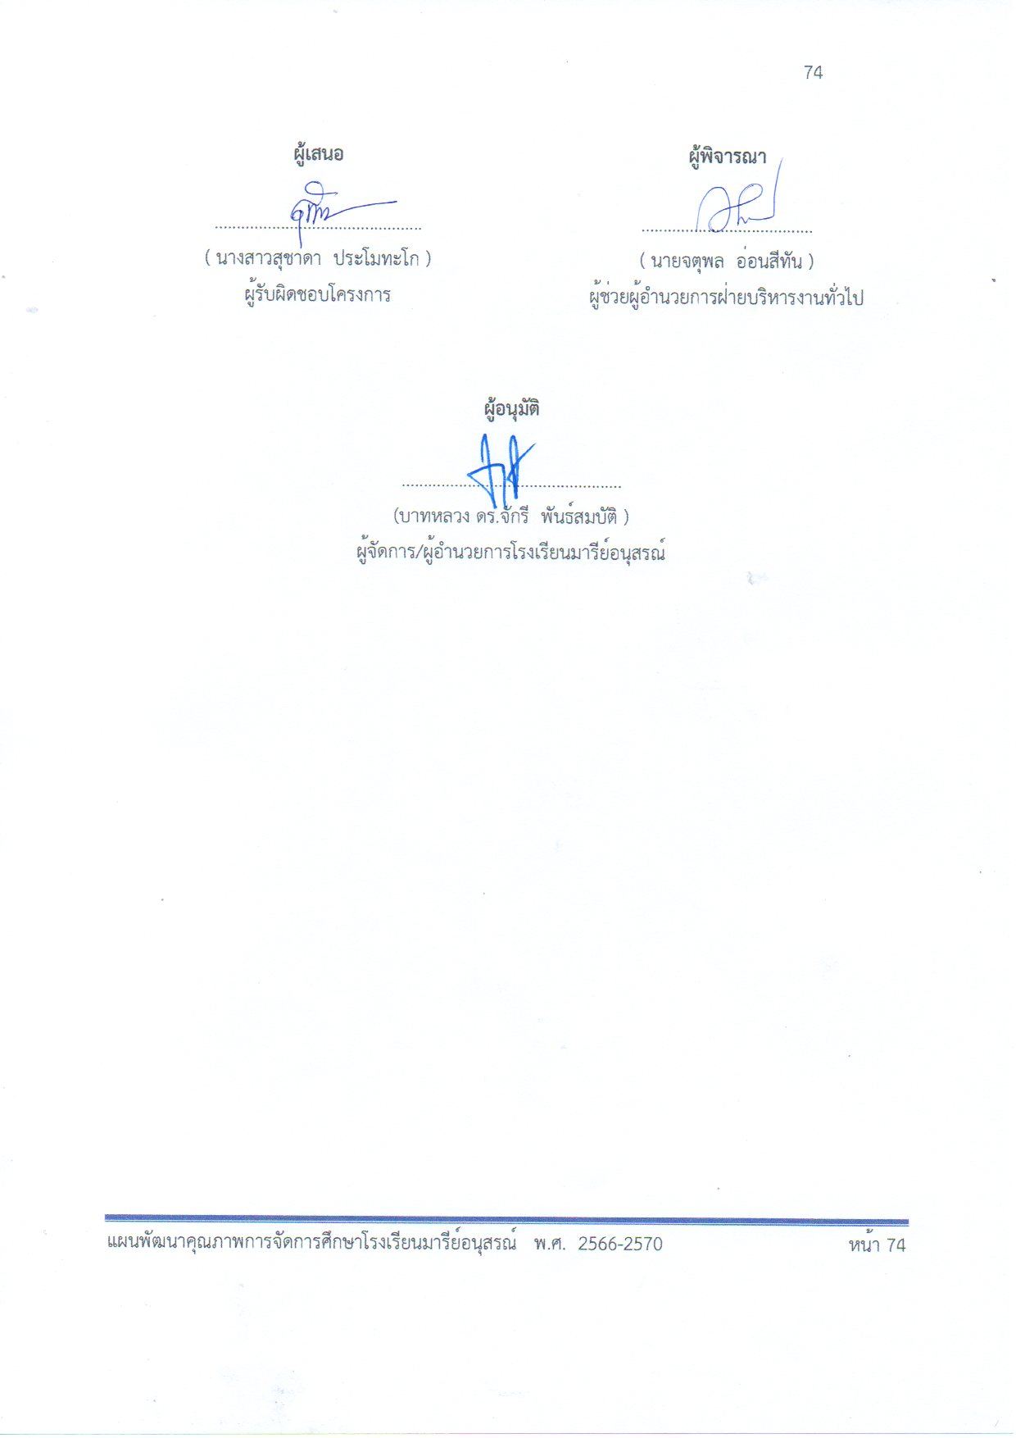**แบบแสดงประมาณการค่าใช้จ่าย**

**หน่วยงาน พัสดุ-ครุภัณฑ์ งานฝ่ายบริหารงานทั่วไป**

|  |  |  |  |  |  |  |  |  |
| --- | --- | --- | --- | --- | --- | --- | --- | --- |
| **ลำดับที่** | **รายการ** | **ข้อกำหนดมาตรฐาน/คุณลักษณะเฉพาะ/คุณภาพ** | **ราคาต่อหน่วย** | | **จำนวนหน่วย** | **จำนวนเงิน** | | **หมายเหตุ** |
| **บาท** | **ส.ต** | **บาท** | **ส.ต** |  |
| ๑ | กระดาษงานพิมพ์ | A๔ ขนาด ๗๐ แกรม | ๑๐๐ | - | ๕ | ๕๐๐ | - |  |
| ๒ | หมึกพิมพ์ | EPSON L๓๖๐ | ๘๐๐ | - | ๒ | ๑,๖๐๐ | - |  |
| ๓ | สมุดบันทึกเบิก | สมุดปกแข็ง ๗๐ แกรม | ๑๐๐ | - | ๔ | ๔๐๐ | - |  |
| ๔ | วัสดุสำนักงาน  สิ้นเปลือง | วัสดุสำนักงานสิ้นเปลือง |  |  |  | ๕๐๐ | - |  |
| **รวมประมาณค่าใช้จ่าย (สามพันบาทถ้วน)** | | | | | | **๓,๐๐๐** | - |  |

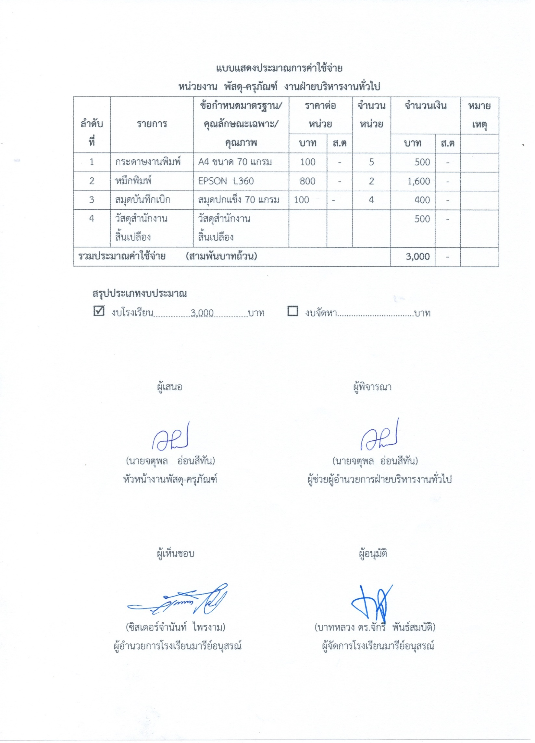

**สรุปประเภทงบประมาณ**

🗹 งบโรงเรียน ๓,๐๐๐ บาท 🞏 งบจัดหา.................................บาท

ผู้เสนอ ผู้พิจารณา

(นายจตุพล อ่อนสีทัน) (นายจตุพล อ่อนสีทัน)

หัวหน้างานพัสดุ-ครุภัณฑ์ ผู้ช่วยผู้อำนวยการฝ่ายบริหารงานทั่วไป

ผู้เห็นชอบ ผู้อนุมัติ

(ซิสเตอร์จำนันท์ ไพรงาม) (บาทหลวง ดร.จักรี พันธ์สมบัติ)

ผู้อำนวยการโรงเรียนมารีย์อนุสรณ์ ผู้จัดการโรงเรียนมารีย์อนุสรณ์

**วิธีการดำเนินการ**

**กิจกรรม** การลงทะเบียนพัสดุ-ครุภัณฑ์

**โครงการ** พัฒนาระบบงานพัสดุ-ครุภัณฑ์โรงเรียน

**เป้าหมาย** ข้อที่ 1 ข้อที่ 5 และข้อที่ 6

**กลยุทธ์** ข้อที่ 1

**ระยะเวลาดำเนินงาน** ตลอดปีการศึกษา 2567

**ผู้รับผิดชอบ** 1. นางสาวสุชาดา ประโมทะโก 2. นางสาววาสนา แสงชา

| **ที่** | **ขั้นตอนกิจกรรม** | **ระยะเวลาดำเนินการ** | **ผู้รับผิดชอบ** |
| --- | --- | --- | --- |
| **1.** | **ขั้นวางแผน (P : PLAN)**  1.1 ประชุมคณะกรรมการฝ่ายบริหารงานทั่วไป  1.2 เตรียมแต่งตั้งผู้รับผิดชอบงาน  1.3 เตรียมประชุมชี้แจงการดำเนินการ  1.4 เตรียมสำรวจพัสดุ-ครุภัณฑ์  1.5 เตรียมจัดทำเอกสารที่เกี่ยวข้องกับงานพัสดุ-ครุภัณฑ์ | 1 เม.ย. 67  1 เม.ย. 67  1 เม.ย. 67  11 มี.ค. 67    3 เม.ย. 67 | นางสาวสุชาดา ประโมทะโก  นางสาววาสนา แสงชา |
| **2** | **ขั้นดำเนินการ (D : DO)**  2.1 แต่งตั้งผู้รับผิดชอบงาน  2.2 ประชุมชี้แจงการดำเนินการ  2.3 สำรวจพัสดุ-ครุภัณฑ์  2.4 จัดทำเอกสารที่เกี่ยวข้องกับงานพัสดุ-ครุภัณฑ์  2.5 รับพัสดุ ครุภัณฑ์ มาจากงานจัดซื้อ  2.6 นำพัสดุ ครุภัณฑ์ ลงทะเบียน | 2 เม.ย. 67  5 เม.ย. 67  13 มี.ค. 67  3 เม.ย. 67  ตลอดปีการศึกษา 2567 | นางสาวสุชาดา ประโมทะโก  นางสาววาสนา แสงชา |
| **3** | **ขั้นตรวจสอบติดตามประเมินผล**  **(C : CHECK)**  3.1 ตรวจสอบ ติดตามการดำเนินงานตามแผนงาน งานพัสดุ-ครุภัณฑ์  3.2 ปรับปรุง แก้ไขการดำเนินงานตามแผนงานหากพบข้อผิดพลาด  3.3 ประมวลผลแบบสอบถามความพึงพอใจงานพัสดุ-ครุภัณฑ์ โรงเรียนมารีย์อนุสรณ์ | ตลอดปีการศึกษา 2567  15 มี.ค. 68 | นางสาวสุชาดา ประโมทะโก  นางสาววาสนา แสงชา |
| **4** | **ขั้น/รายงานปรับปรุงพัฒนา (A : ACT)**  4.1 รวบรวมข้อมูลตามแผนงาน งานพัสดุ-ครุภัณฑ์  นำมาวิเคราะห์  4.2 สรุปผลการดำเนินงาน งานพัสดุ-ครุภัณฑ์ เพื่อนำมาปรับปรุงและพัฒนาในปีต่อไป | 20 ต.ค.67 เทอม 1  16 มี.ค. 68 เทอม 2 | นางสาวสุชาดา ประโมทะโก  นางสาววาสนา แสงชา |
| **5** | **ขั้นการนำเสนอผลการดำเนินการ (A: Achievement)**  5.1 รายงานผลการดำเนินงานพัสดุ-ครุภัณฑ์ให้ผู้บริหารทราบทุกภาคเรียน  5.2 นำรายงานผลการดำเนินงานพัสดุ-ครุภัณฑ์เผยแพร่ให้ทุกคนทราบผ่าน SAR | 30 ต.ค.67 เทอม 1  20 มี.ค. 68 เทอม 2 | นางสาวสุชาดา ประโมทะโก  นางสาววาสนา แสงชา |

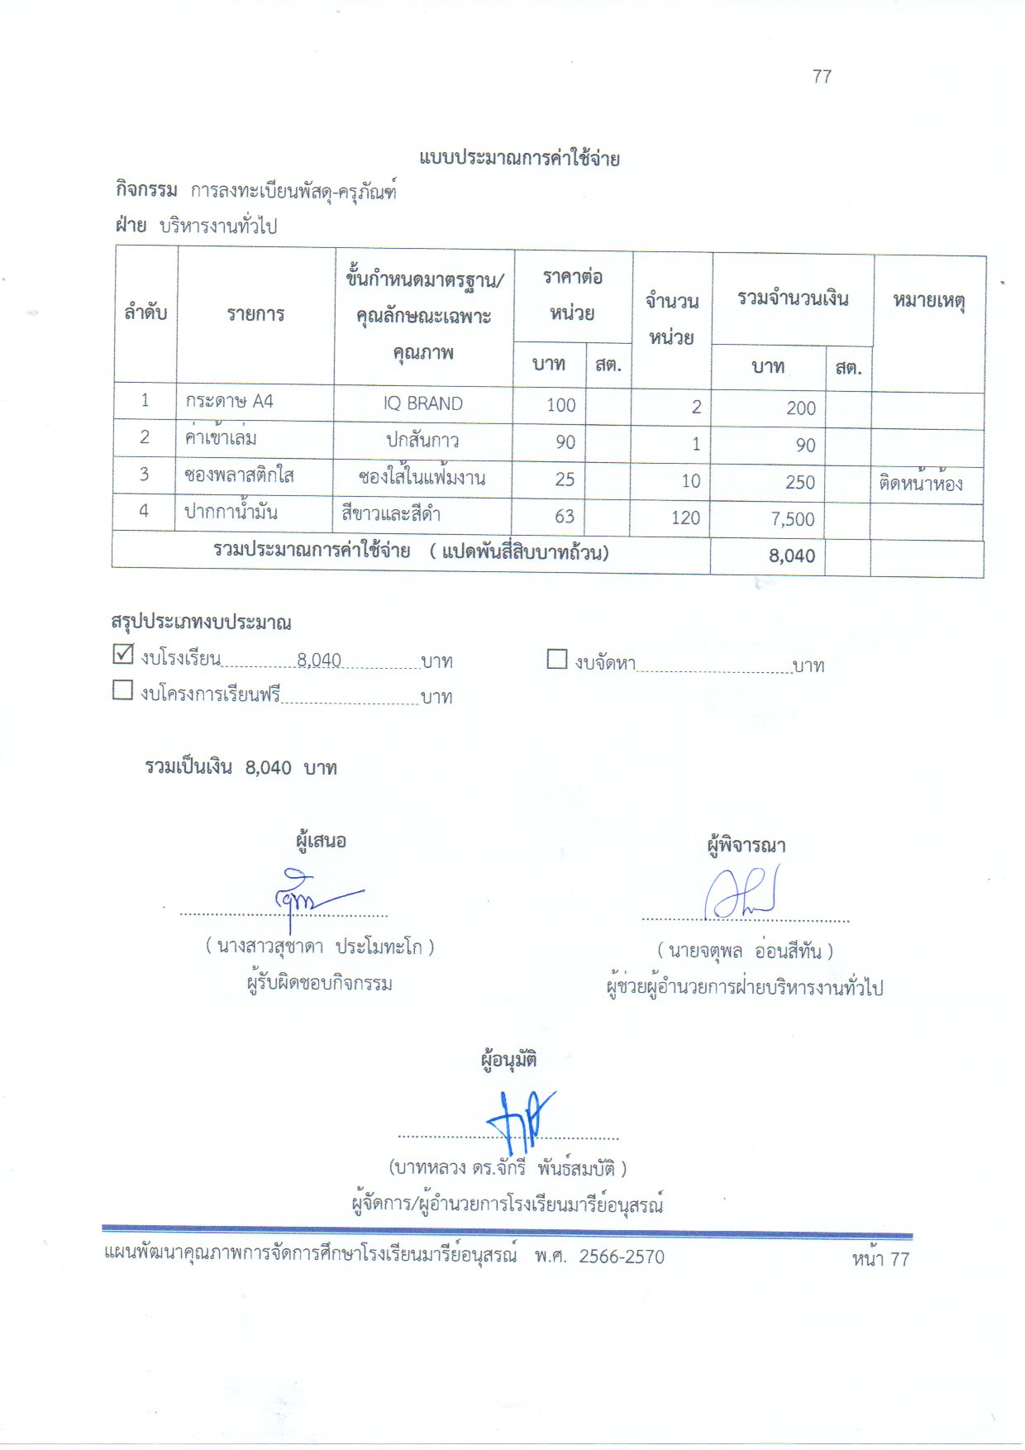

**งบประมาณดำเนินการกิจกรรม**

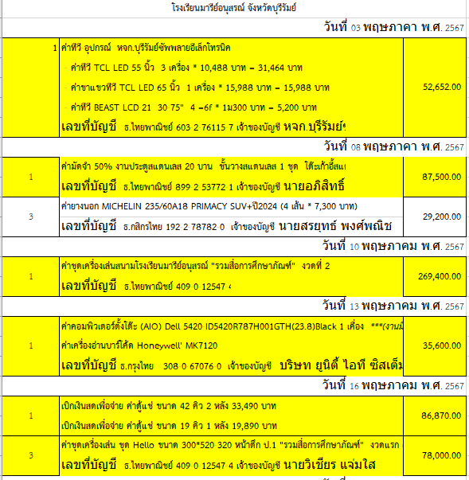

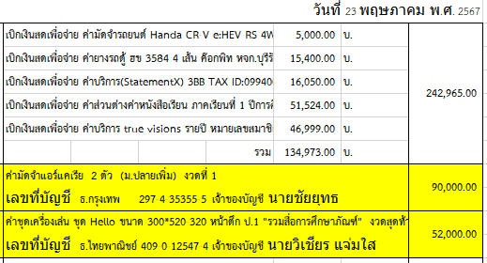

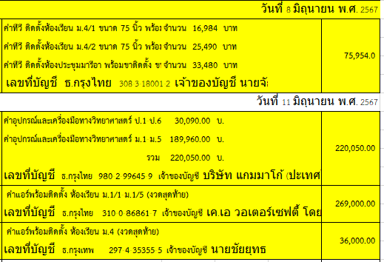

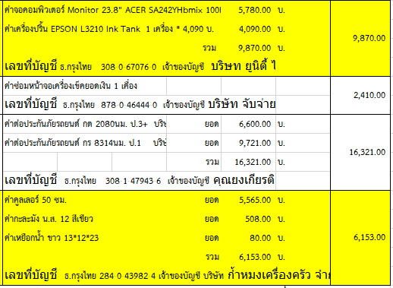

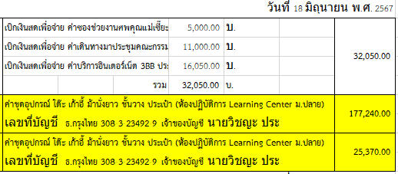

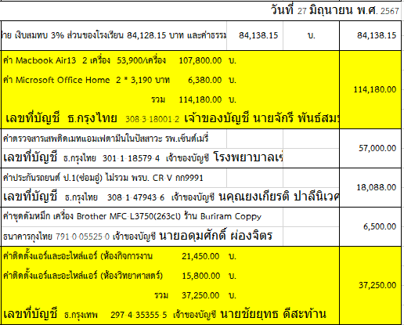

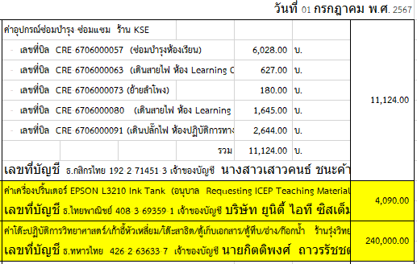

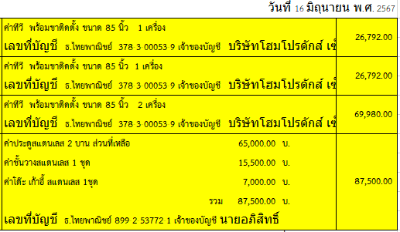

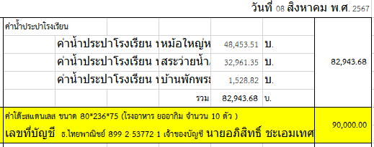

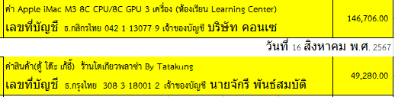



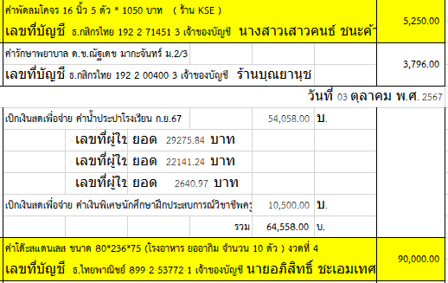



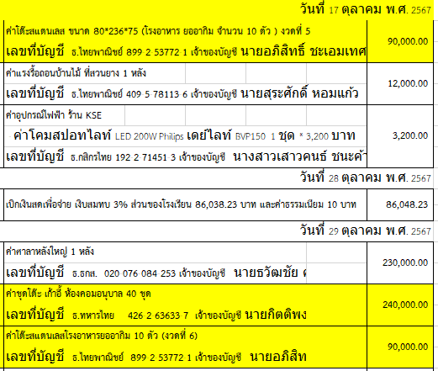







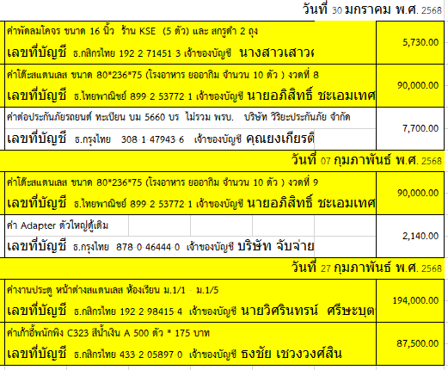

**แบบประเมินความพึงพอใจ**

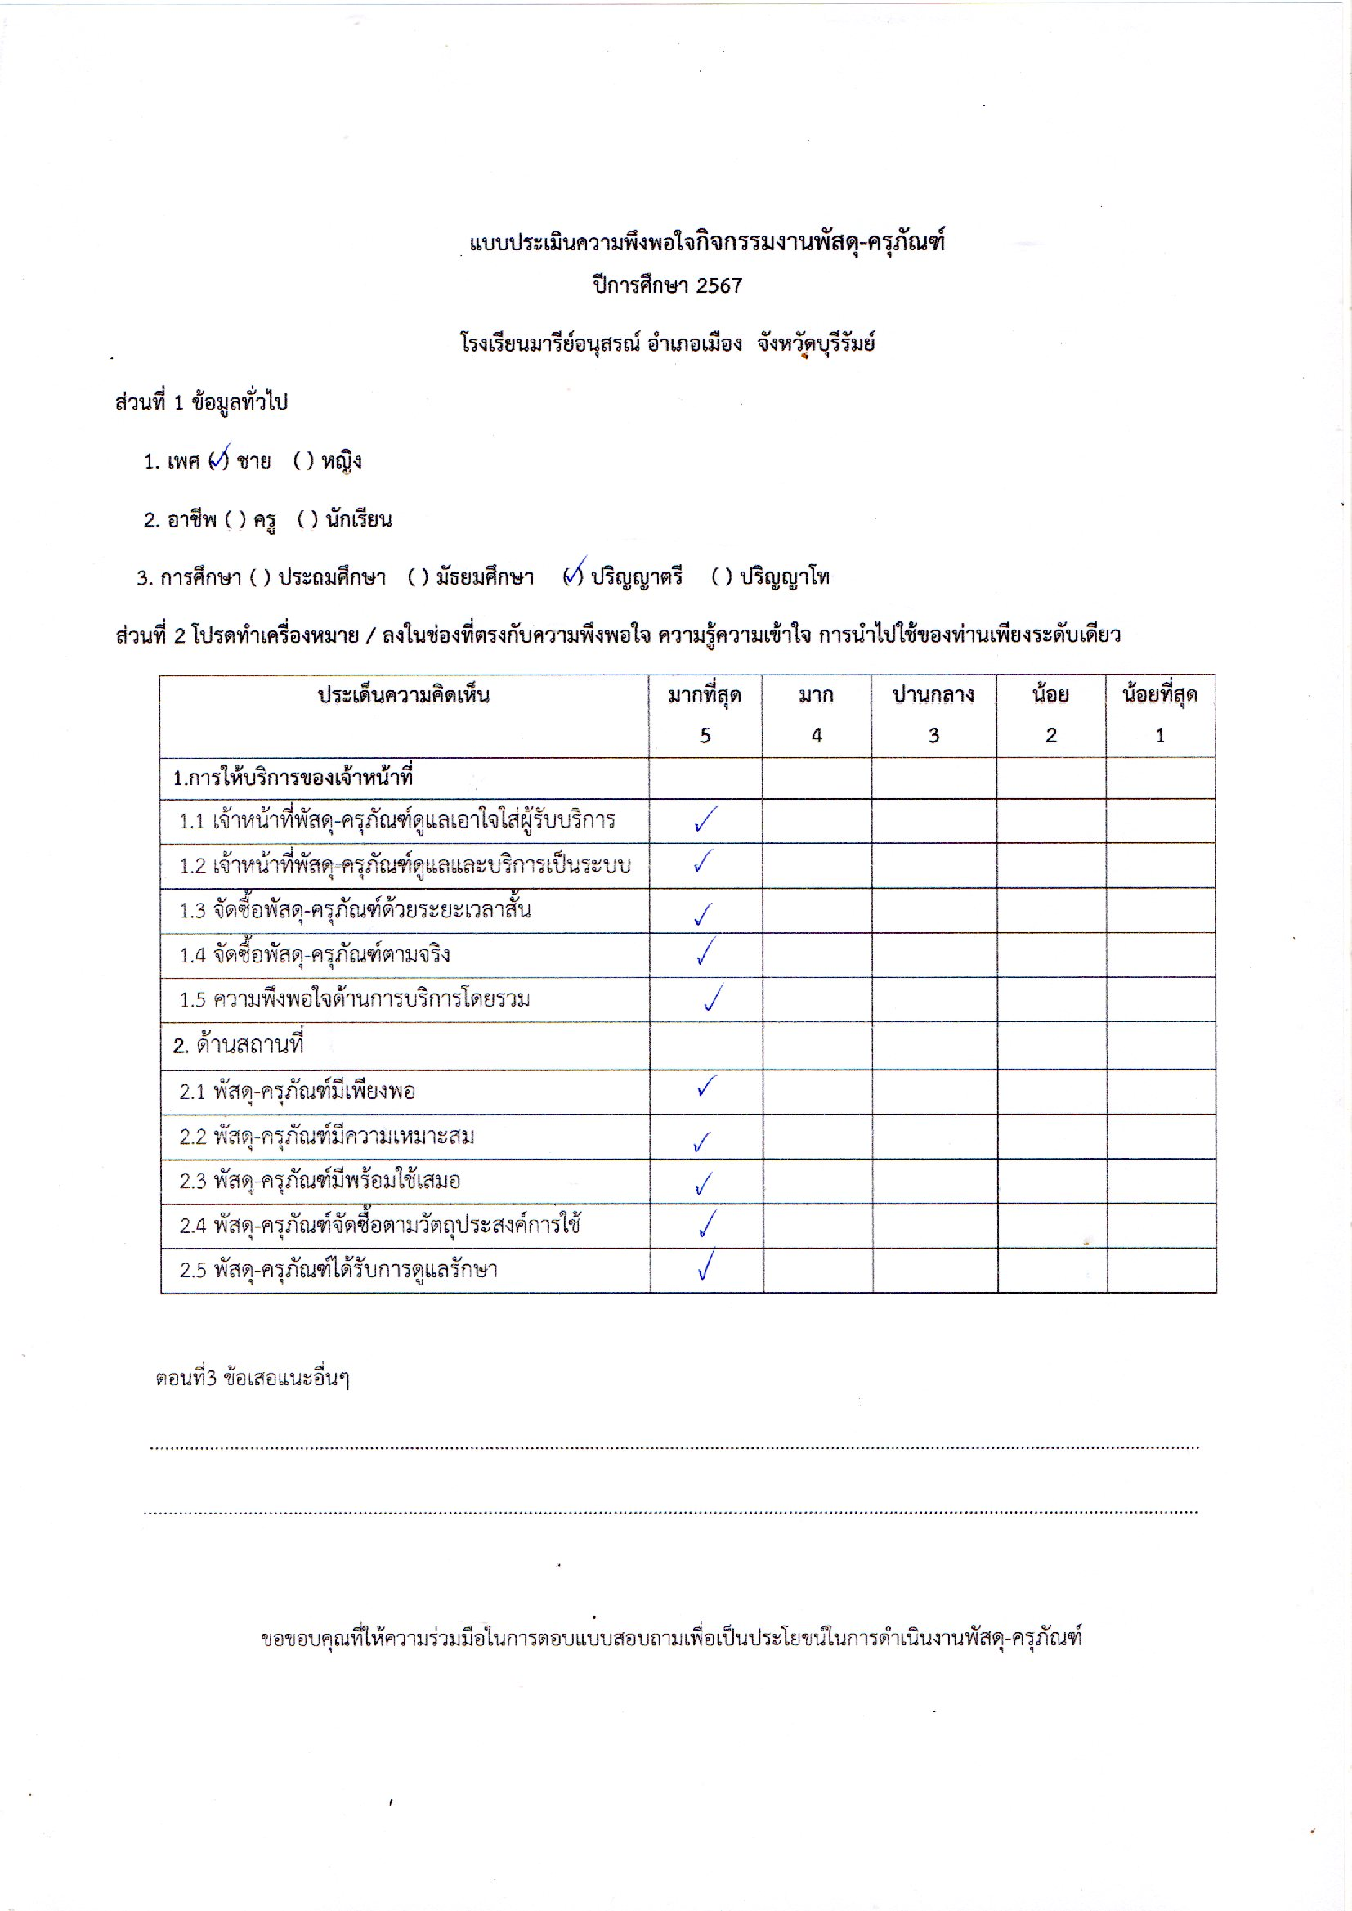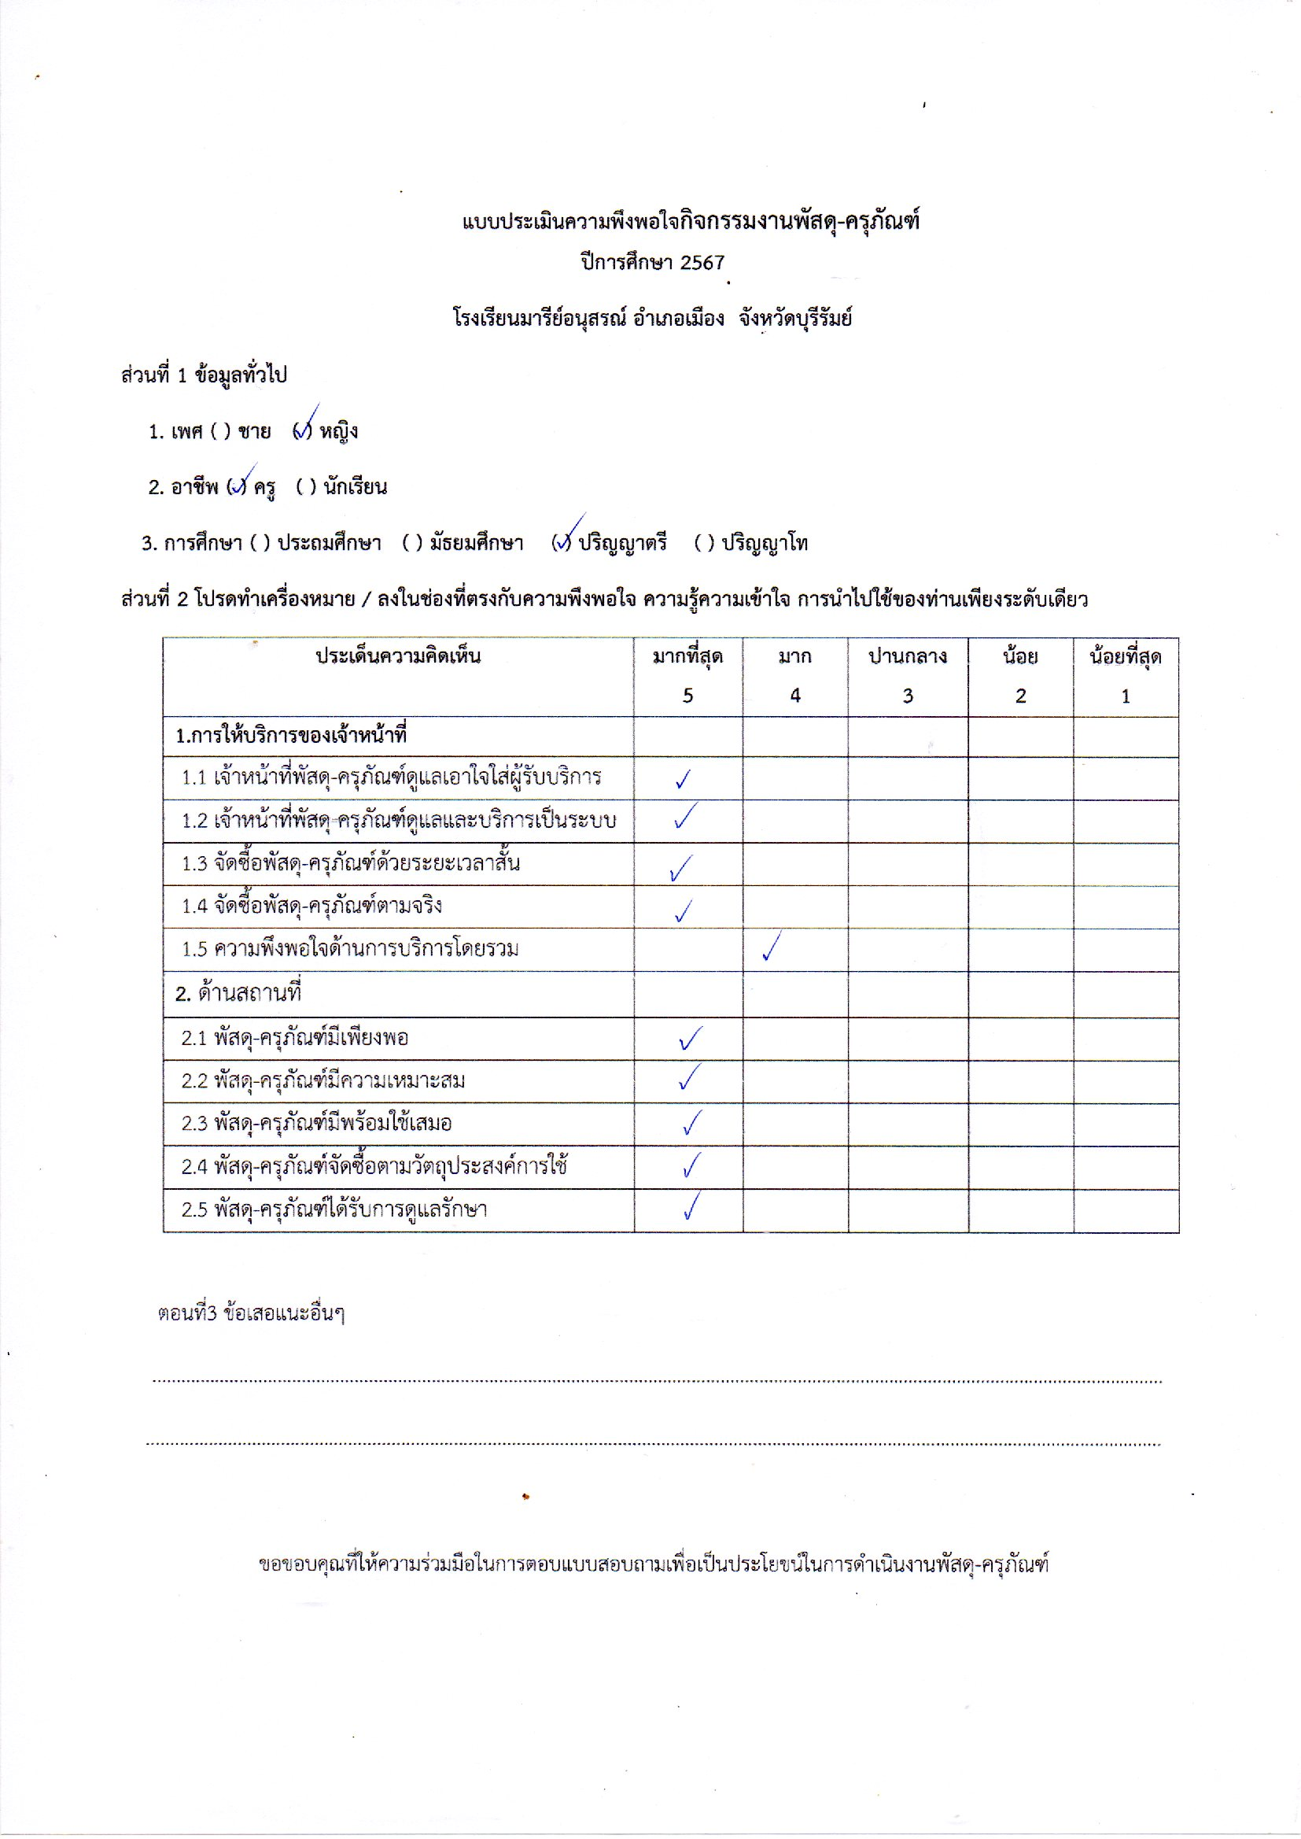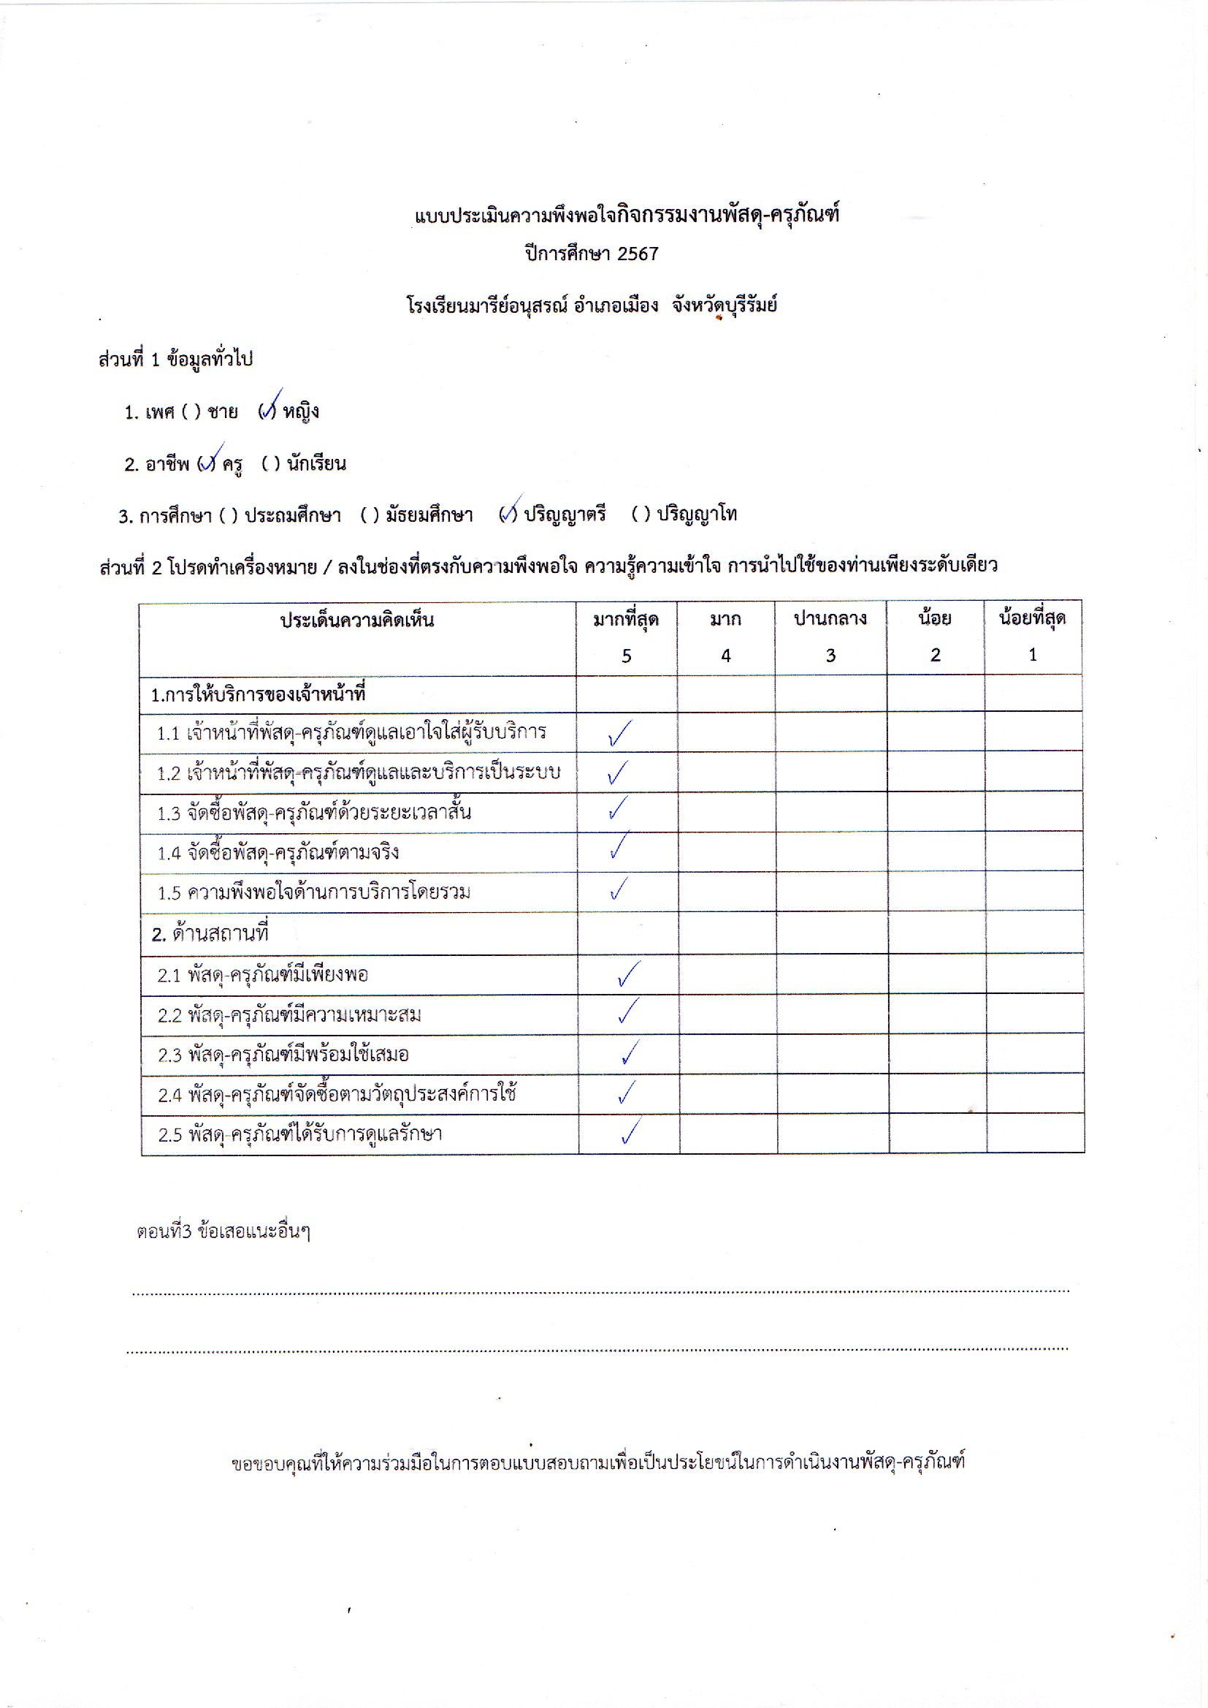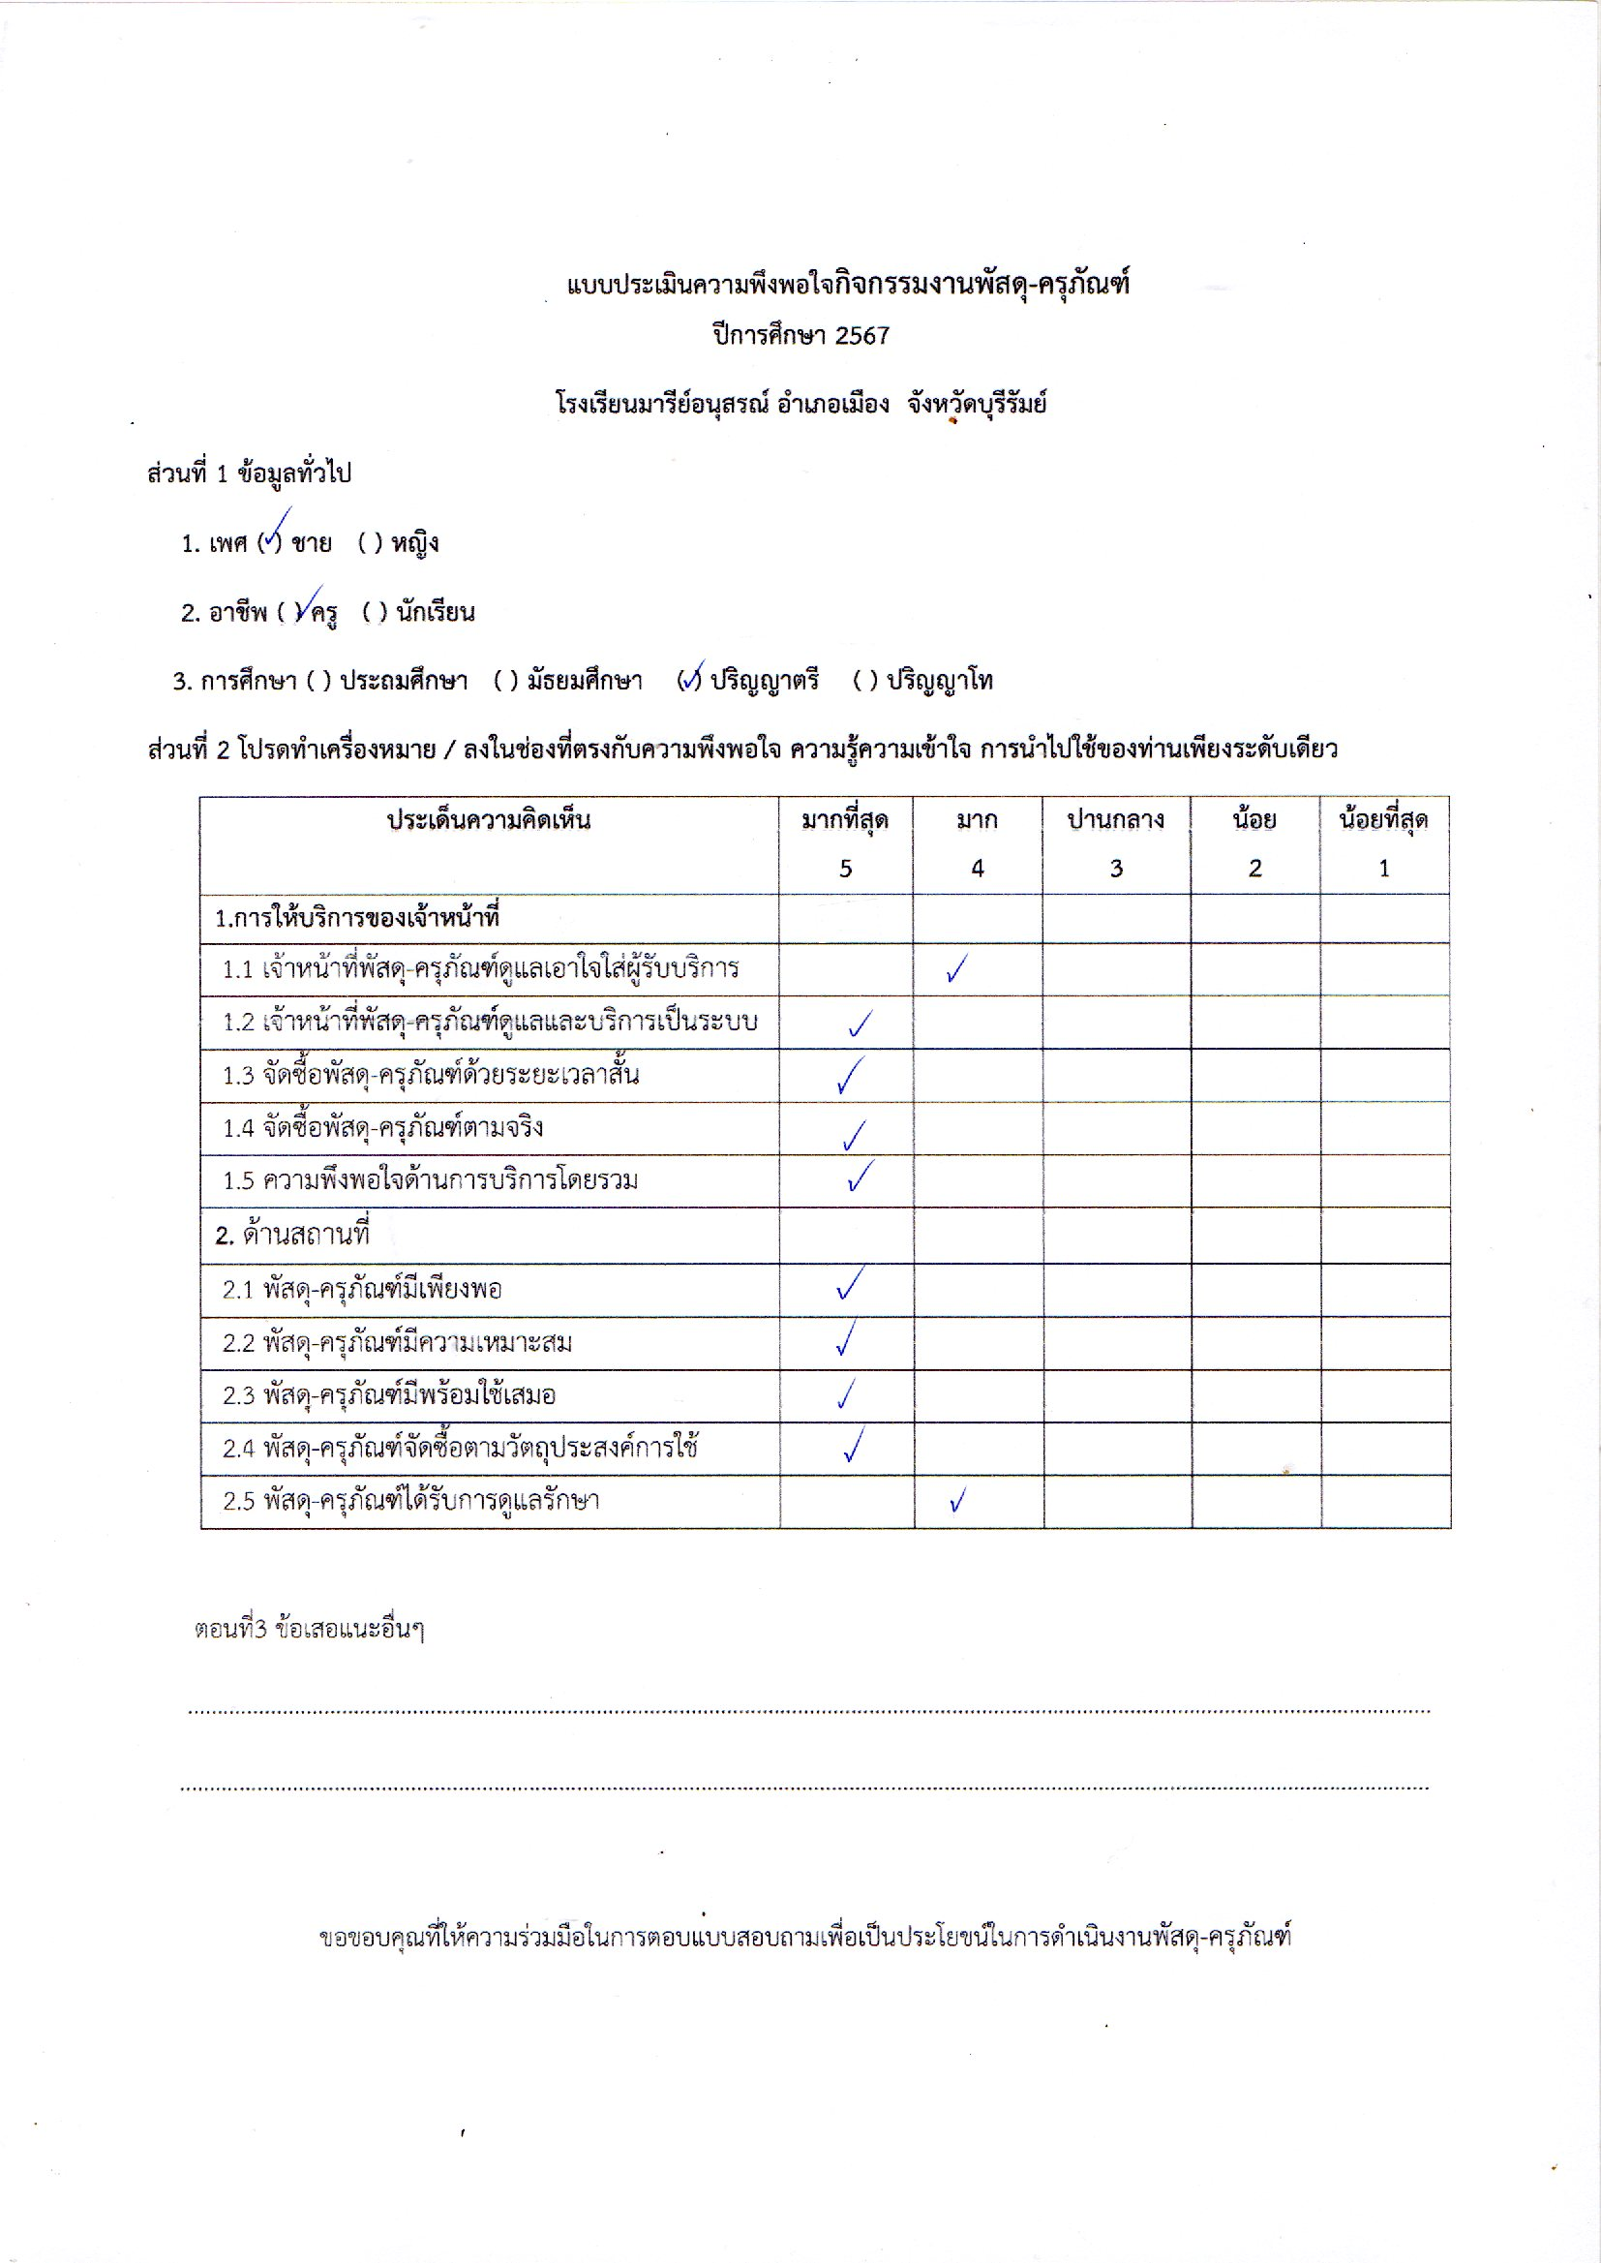

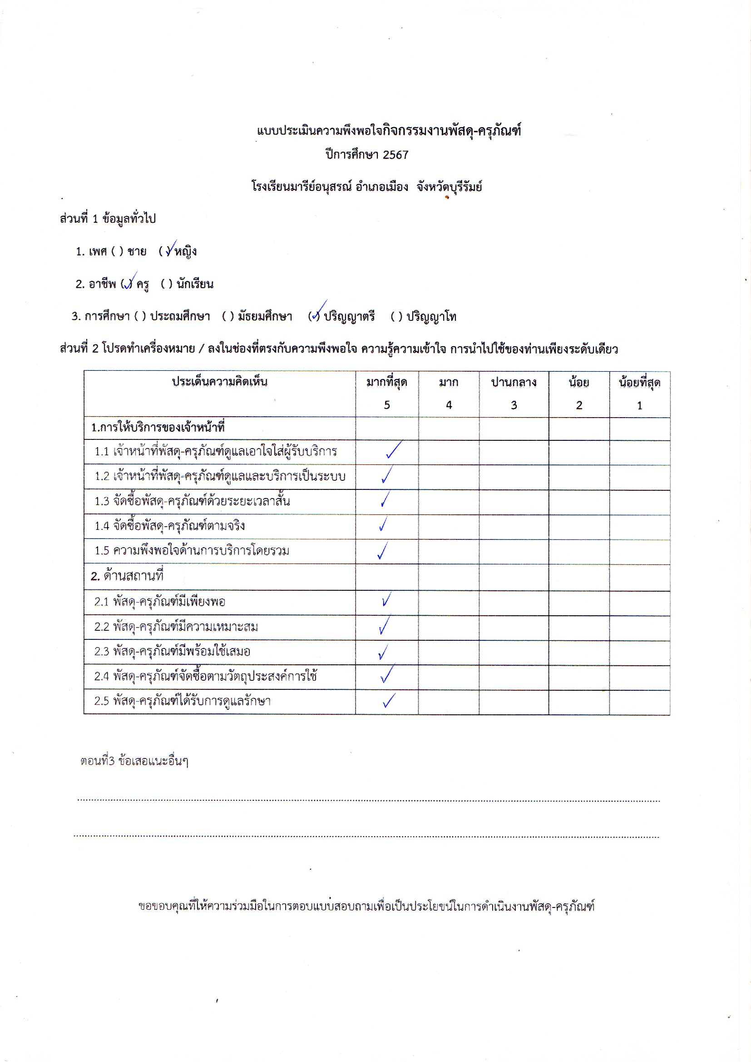

**ประมวลภาพกิจกรรม**

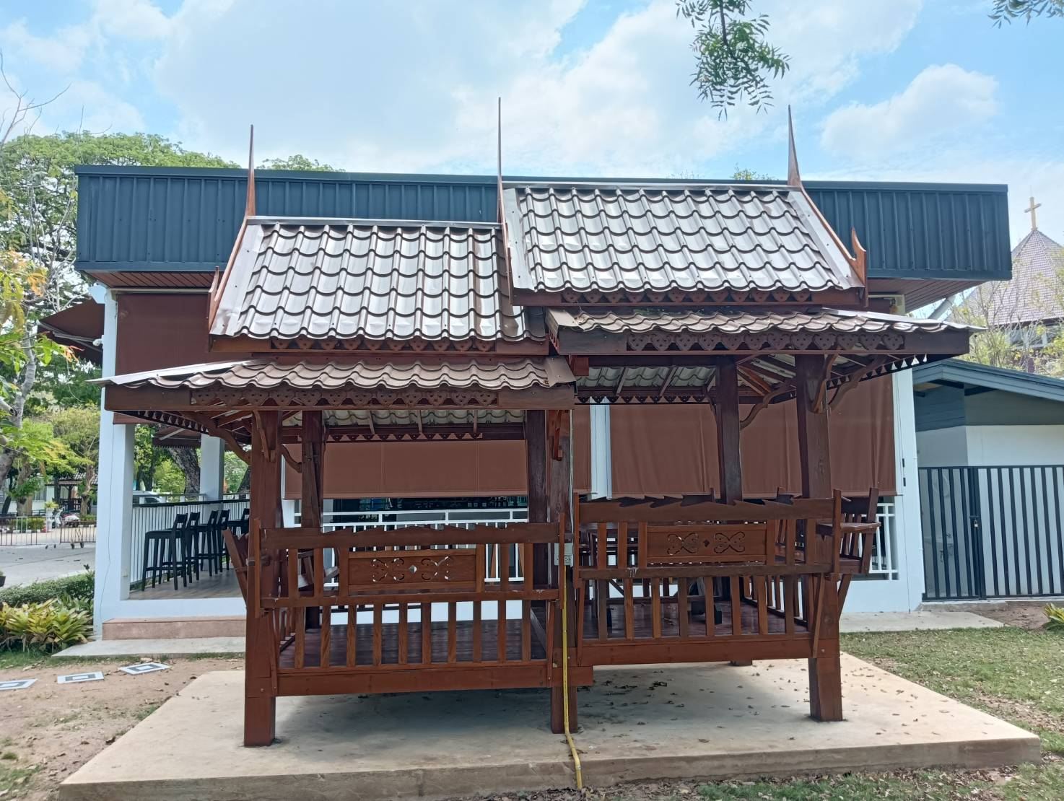

ศาลาทรงไทยติดตั้งสนามหญ้าข้างมารีย์คาเฟ่

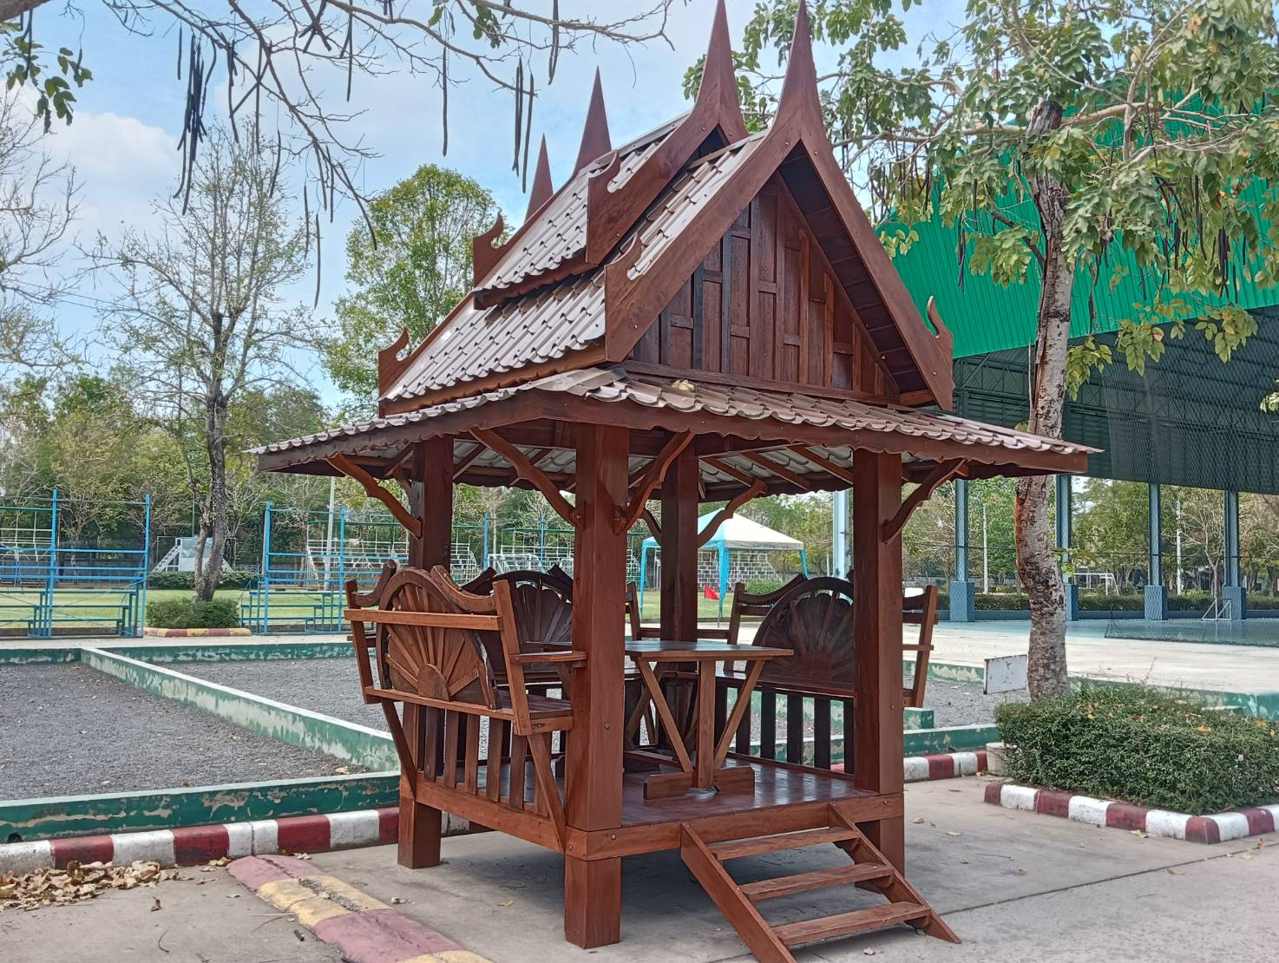

ศาลาทรงไทยติดตั้งอำนวยความสะดวกผู้ปกครองรอรับบุตรหลาน

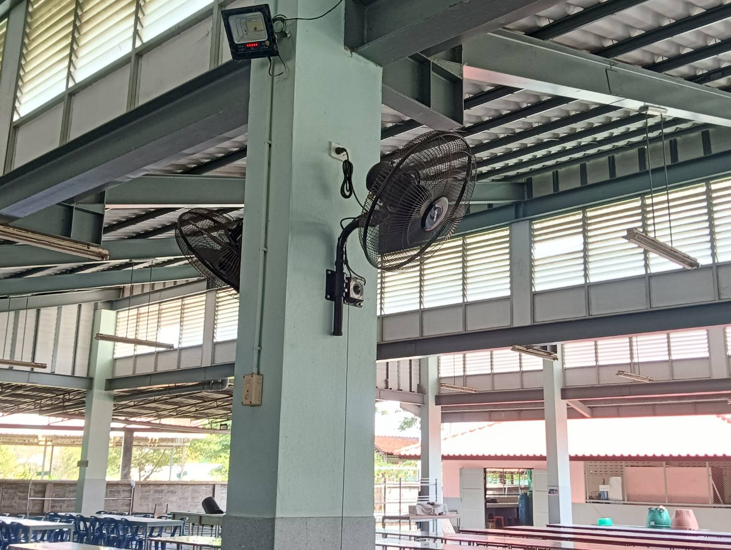

พัดลม ติดตั้งอำนวยความสะดวกนักเรียนบริเวณโรงอาหาร

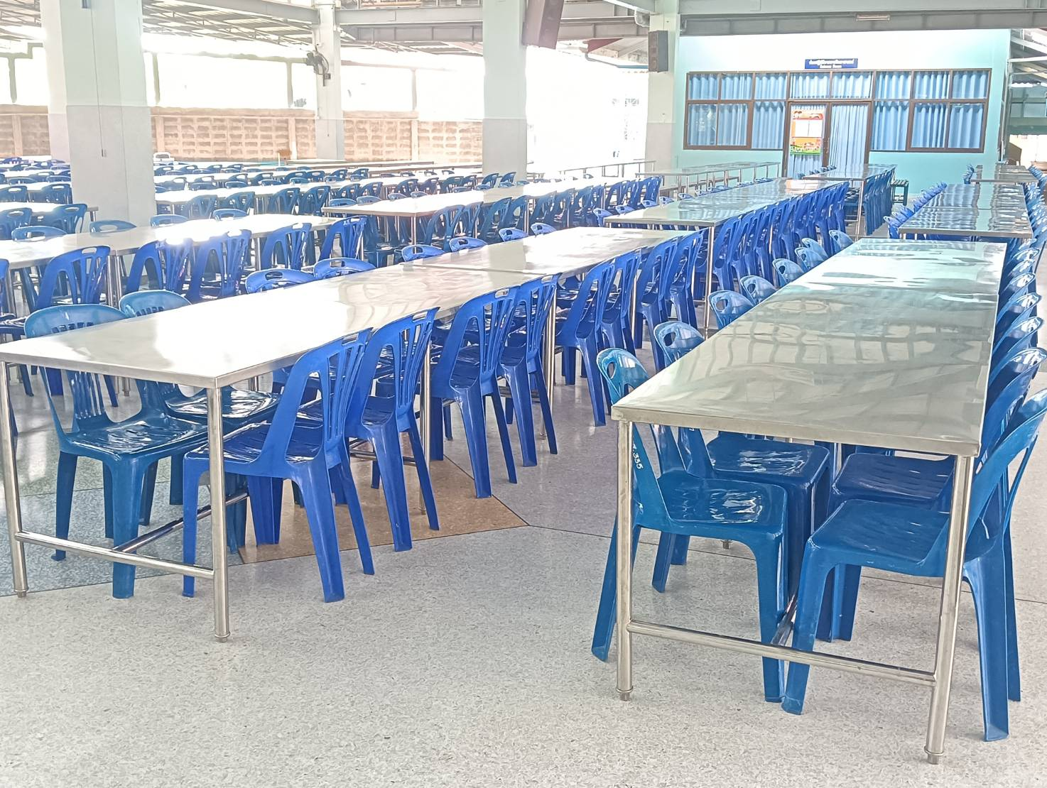

โต๊ะรับประทานอาหารแบบแสตนเลส ติดตั้งโรงอาหารยออากิม

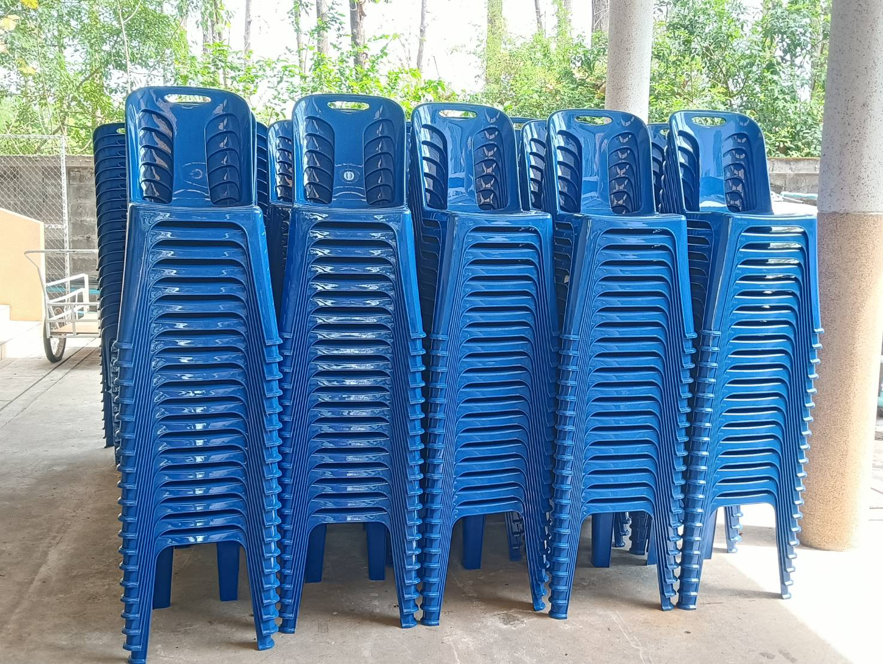

เก้าอี้พลาสติก ติดตั้งบริเวณโรงอาหารยออากิม

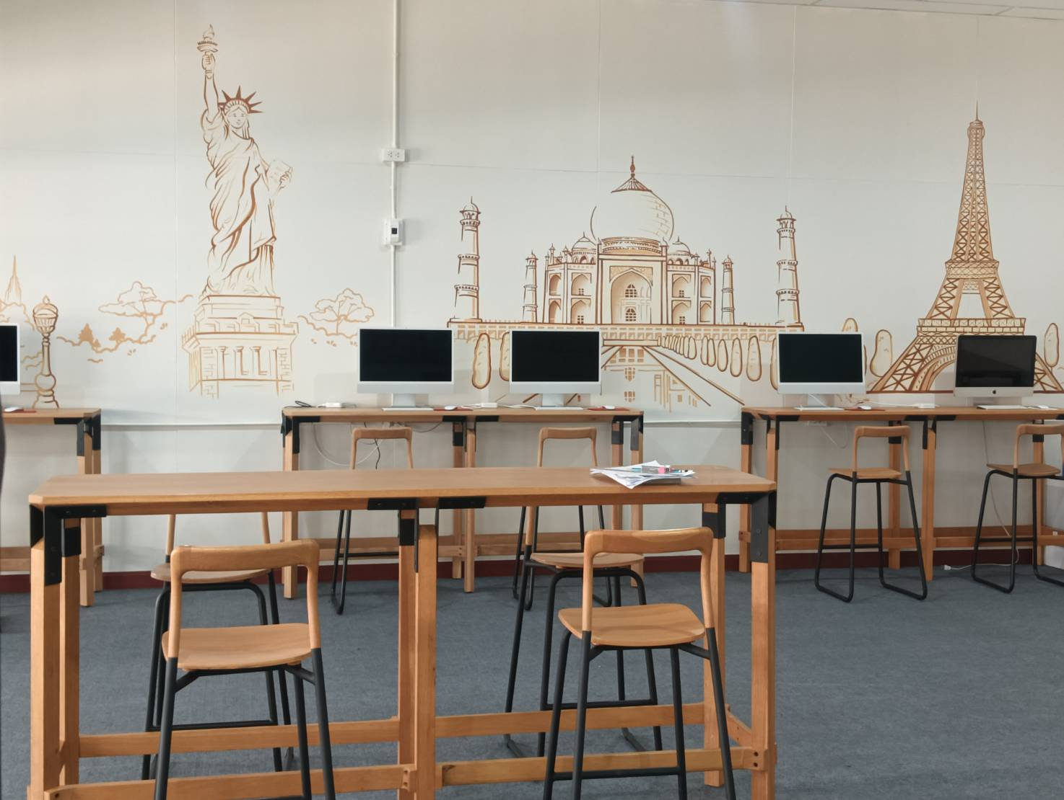

คอมพิวเตอร์ MAC พร้อมชุด โต๊ะ เก้าอี้ ติดตั้งห้อง Leanning Center

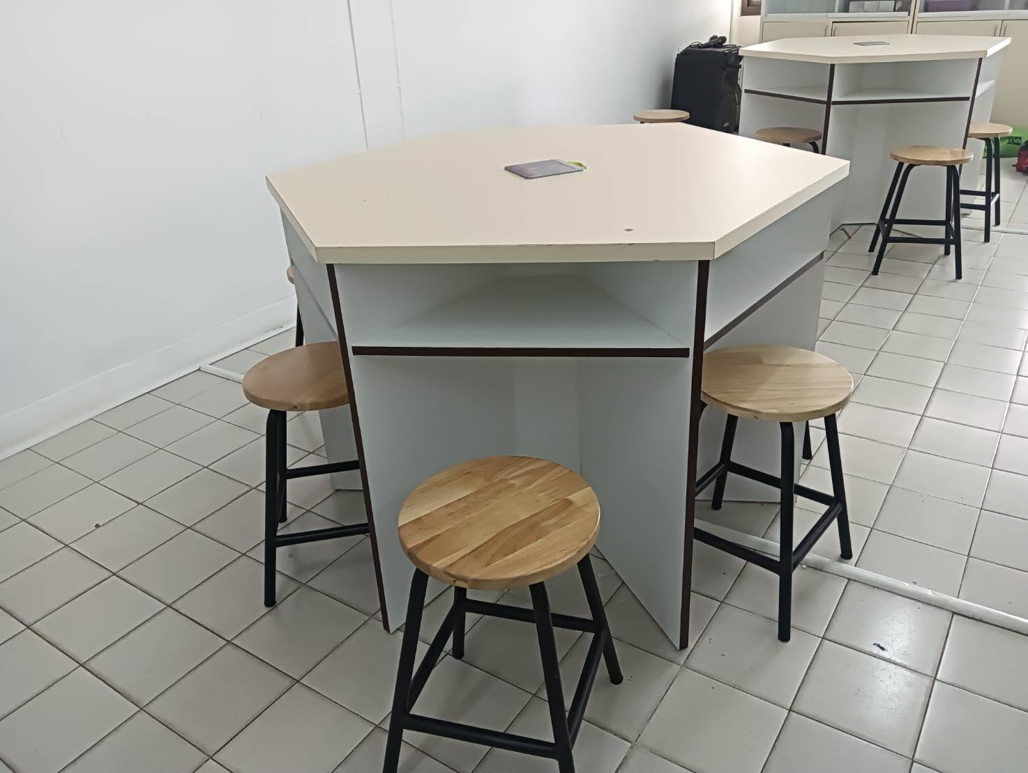

ชุดโต๊ะและเก้าอี้ ติดตั้งห้องเรียนวิทยาศาสตร์ระดับมัธยมศึกษา

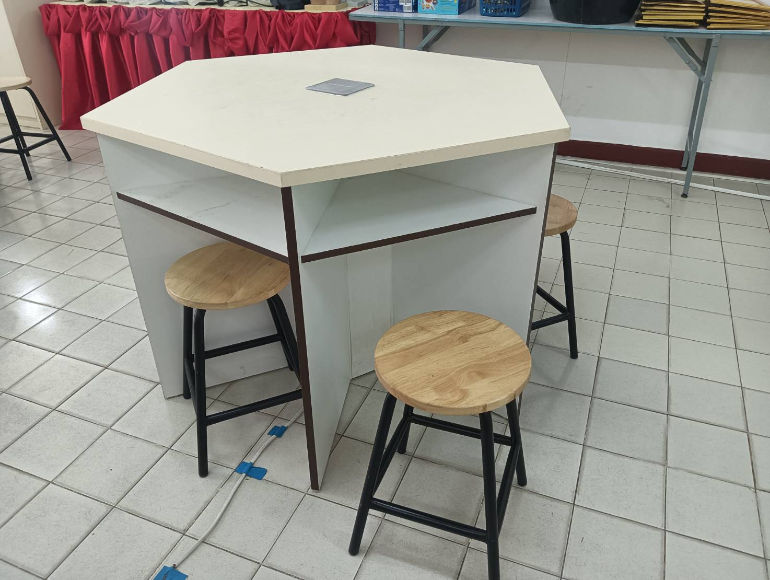

ชุดโต๊ะและเก้าอี้ ติดตั้งห้องเรียนวิทยาศาสตร์ระดับประถมศึกษา